HANDREFLECTIE
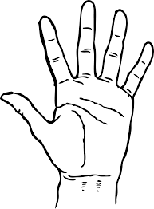
Naam: ............................................
Klas: ...............................................

